Метод GISAXS для исследования кластерно-слоистых периодических структур
Рагульская Анастасия Владимировна
Студент 2 курса магистратуры
Московский государственный университет имени М.В.Ломоносова,
физический факультет, Москва, Россия
E–mail: av.raguljskaya@physics.msu.ru
Малоугловое рассеяние при скользящих углах падения излучения на поверхность исследуемой структуры (GISAXS - Grazing Incidence Small Angle X-ray Scattering) активно развивается на синхротронах для изучения размеров, формы и распределения кластерных структур на поверхности и в объеме [1]. Кластерно-слоистые многослойные структуры [Fe/Cr] с ультратонкими слоями железа проявляют множество интересных магнитных свойств: GMR, Кондо-подобное поведение и др. [2]. Эти свойства существенно зависят от того, являются ли ультратонкие слои железа разрывными или сплошными.
На станции Ленгмюр Курчатовского источника СИ проведены измерения методом GISAXS на многослойной структуре Al₂O₃/Cr(70Å)/[Fe(8Å)/ Cr(10.5Å)]₃₀/Cr(12Å) (Рис. 1а) [3]. Эксперимент проведен на длине волны 0.0951 нм при угле скольжения 8.37 мрад. Интерпретация полученного распределения интенсивности рассеянного излучения потребовала численного моделирования, для которого разработана оригинальная программа.
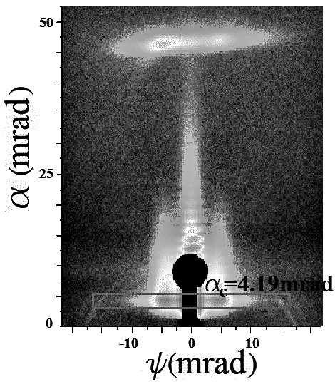
(а)

Рис. 1.
Обработка распределения рассеянной интенсивности по программе DPDAK [4] по углу выхода $α$ (Рис. 1b) дала периодичность структуры 1.72 нм, а по углу отклонения из плоскости отражения (Рис. 1с) среднее межкластерное расстояние ~34 нм. Моделирование показало, что в условиях брэгговского отражения можно различить, слои железа или хрома характеризуются кластерной структурой.
Автор выражает благодарность руководителю работы Андреевой М.А.. Работа поддержана фондом развития теоретической физики БАЗИС.
Литература
- Jiang Zh. et al., Phys. Rev. B, 2011, 84, 075440-1-13.
- Drovosekov A.B. et al., JETP Letters, 2008, 88, 118.
- Андреева М.А., Баулин Р.А., Рагульская А.В., Рогачёв А.В., Якунин С.Н., Совещ. пользователей Курчатовского комплекса синхротронно-нейтронных исследований 2017, Тезисы, с. 66.
- Benecke G. et. al., J. Appl. Cryst., 2014, 47, 1797.

